ĐỘI TNTP HỒ CHÍ MINH
LIÊN ĐỘI PTDTNT ĐĂKR’LẤP

HỘI THI NGHI THỨC ĐỘI CẤP HUYỆN NĂM HỌC 2015-2016
Thực hiện kế hoạch của Hội đồng đội huyện, công tác Đội TNTP Hồ Chí Minh của Liên đội về xây dựng Đội TNTP Hồ Chí Minh vững mạnh.
Ngày 05/04/2016 - Ngày 06/04/2016 Liên đội trường PTDTNT Đăkr’lấp tham gia hội thi nghi thức đội khối THCS cấp huyện năm học 2015 - 2016 tại trường THCS Trần Quang Khải.
Trải qua một thời gian luyện tập tích cực các em đã bước vào phần thi một cách tự tin đầy quyết tâm. Trong quá trình tham gia cuộc thi các em đã luôn cố gắng thể hiện hết những gì mình đã luyện tập. Chính nhờ vào sự nỗ lực đó liên đội trường đã xứng đáng nhận được giải nhất cuộc thi nghi thức đội khối trung học cơ sở cấp huyện.Ngoài ra việc các em được tham gia cuộc thi cũng là dịp để các em Đội viên ở các Liên đội có thể giao lưu học hỏi, sinh hoạt, vui chơi và rèn luyện tinh thần tập thể, tính tổ chức kỷ luật của Đội, đồng thời là dịp để các anh chị Tổng phụ trách học hỏi, chia sẻ các kinh nghiệm trong tổ chức sinh hoạt đội, các hoạt động sinh hoạt tập thể.
MỘT SỐ HÌNH ẢNH
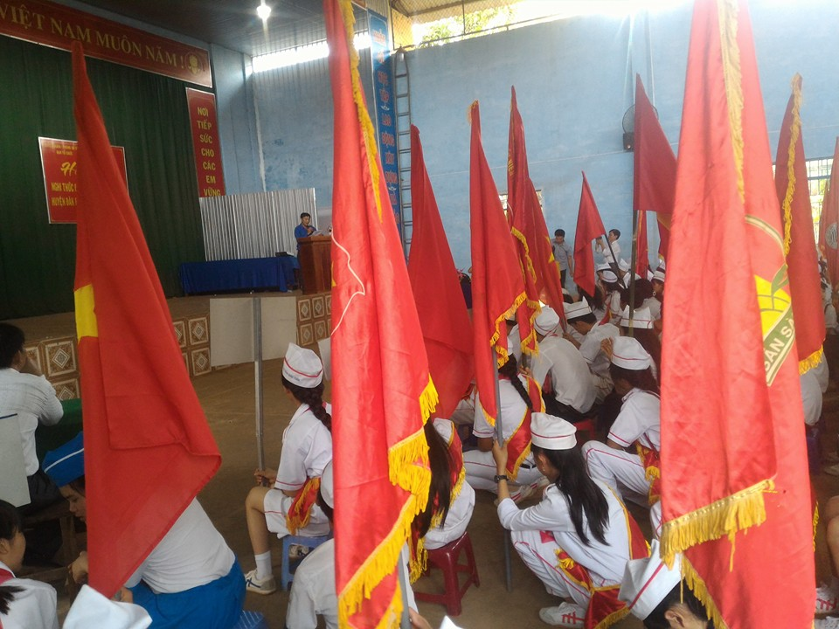
Đ/c Nguyễn Xuân Anh - Ban tổ chức
Dẫn chương trình khai mạc hội thi
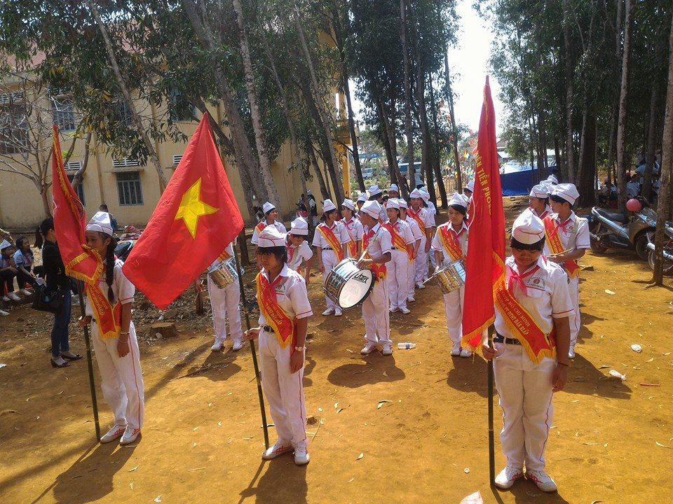
Đội hình Liên đội trường PTDTNT Đăkrlấp chuẩn bị bước vào phần thi.
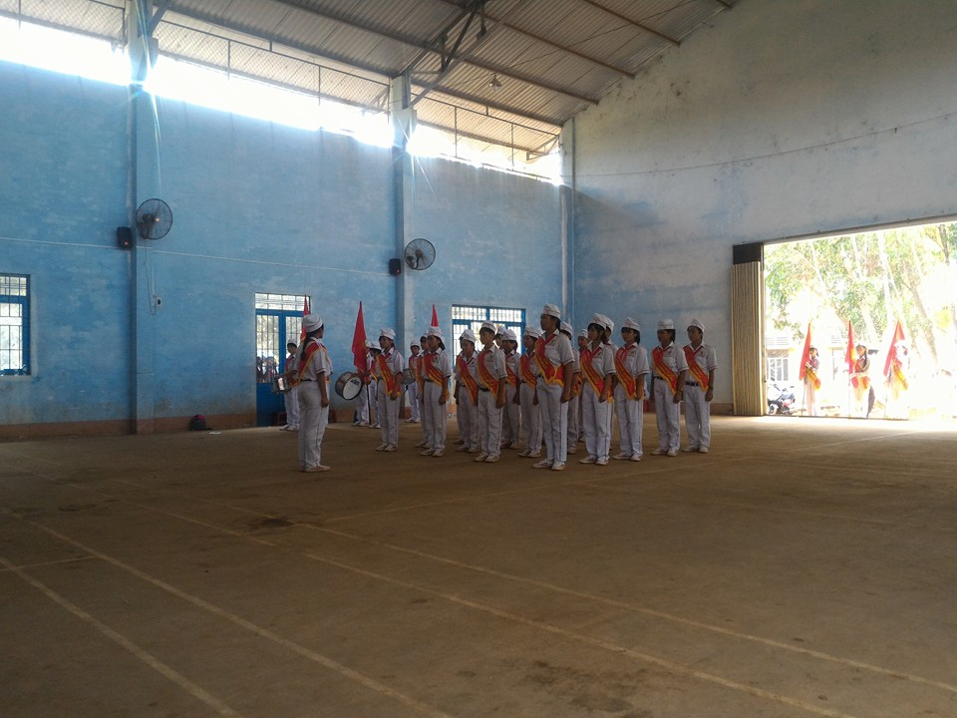
Phần thi nghi thức của liên đội.
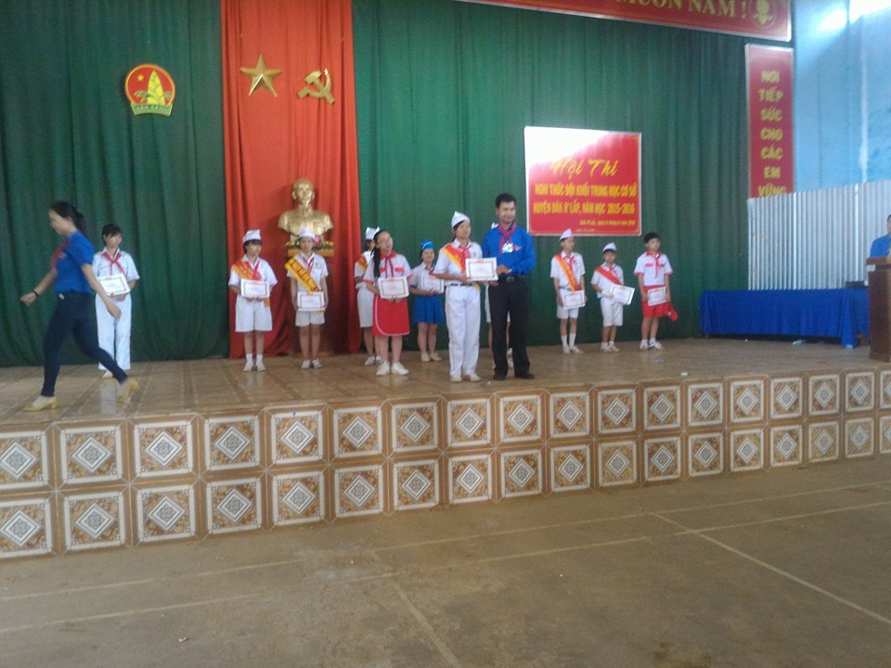
Bạn Đào Vũ Yến (Chỉ huy Liên Đội) vinh dự nhận giải nhất cuộc thi.
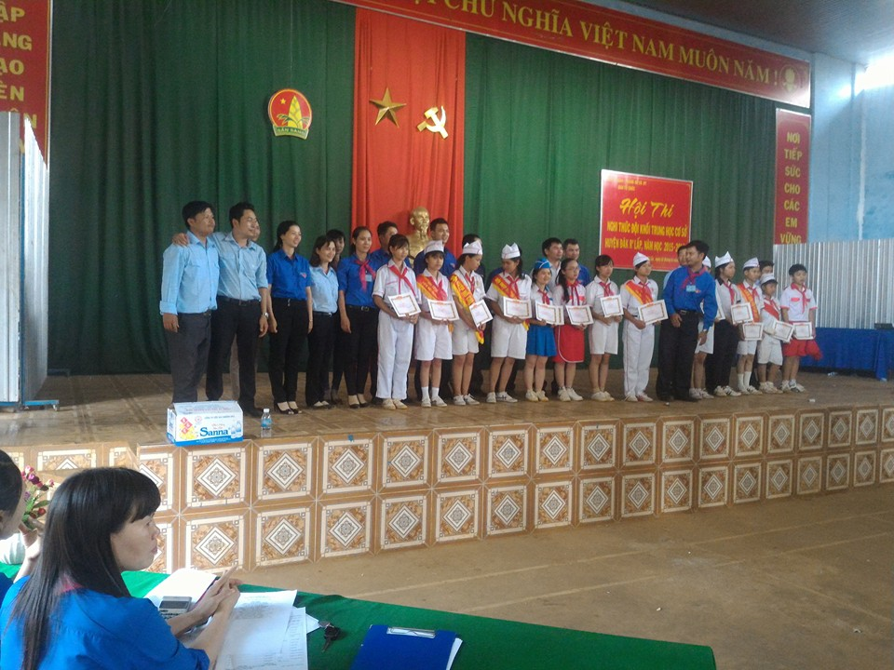
Các anh chi tổng phụ trách và các chỉ huy liên đội chụp hình lưu niệm cùng BTC.
Kết quả : Liên đội trường PTDTNT Đăkrlấp đạt giải nhất cuộc thi nghi thức đội.
Tác giả bài viết: Hoàng Hoa Thúy.
1
2
3
4
5

Trang nhất Giới thiệu Tin Tức Văn bản

